Iton
Lengte | 118 km
Stroomgebied | 1 300 km²
Naar | Eure
Stroomt door | Normandië
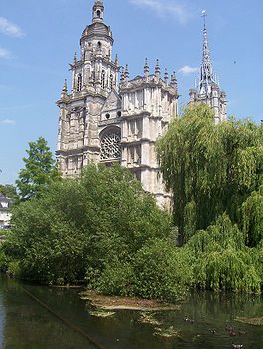
De Iton
- De Iton is een zijrivier van de Eure in Normandië, Frankrijk.
- De belangrijkste stad aan de Iton is Évreux.

- De bovenloop van de rivier ligt in het Ornedepartement, regio Laag-Normandië; hier gaat hij ondergronds over een afstand van een tiental kilometer; dit stuk wordt de Iton mort of Dode Iton genoemd.
- De benedenloop ligt in het Euredepartement, regio Hoog-Normandië

